Peruna-kurttukaalikeitto
Tukeva peruna-kurttukaalikeitto maistuu varsinkin pakkaspäivinä. Sen jälkeen sopii tarjottavaksi jokin vaaleasta lihasta valmistettu kevyt pääruoka.
Valmistelut: 20 minuuttia
Kypsyminen: 45 minuuttia
4 annosta
4 tl | Öljyä
3 rkl | Vettä
1 | Sipuli silputtuna
1 | Valkosipulin kynsi puserrettuna
3 ( noin 300 g) | Perunaa kuorittuna ja paloiteltuna
8 dl | Vettä
250 g | Kurttukaalia ohuina suikaleina
2 ripausta | Vastajauhettua mustapippuria
 | (hieman suolaa)
- Kuumenna paksupohjaisessa kattilassa öljy ja 3 rkl vettä. Kuullota sipulisilppua, kunnes se on pehmeää ja läpikuultavaa (noin 5 minuuttia).
- Lisää puristettu valkosipuli, perunapalat ja 8 dl vettä. Pane kansi päälle ja kuumenna kiehumapisteeseen. Keitä kohtalaisella lämmöllä ilman kantta 20 minuuttia.
- Soseuta perunat sauvasekoittimella kattilassa. Lisää suikaloitu kurttukaali ja mustapippuri, pane kansi päälle ja anna kiehua hiljalleen noin 15 minuuttia. Mausta kevyesti suolalla, jos on tarpeen. Annostele kuppeihin tai syviin lautasiin, kun kaali tuntuu kypsältä.

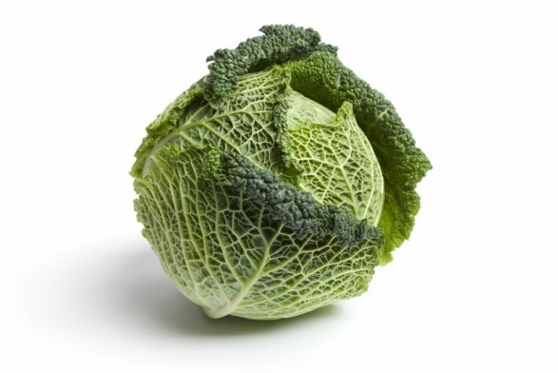
Figure 1kurttukaali

Yhdessä annoksessa:
Kaloreita | 125
Rasvaa yhteensä | 5 g
Tyydyttyneitä rasvahappoja | 1 g
Kolesterolia | 0 mg
Proteiineja | 3 g
Hiilihydraatteja | 17 g
Natriumia | 22 mg
Kuituja | 3 g
Sokeria lisätty | 0

